Contribución de la matemática a la adquisición de las competencias básicas
Tomas Ortega
ortega@am.uva.es

- Contribución de las matemáticas al conocimiento e interacción con el mundo físico.
El carácter instrumental de las matemáticas hace que éstas sean el lenguaje de los fenómenos físicos y, por tanto, contribuyen a su conocimiento la totalidad de las matemáticas curriculares. Sin embargo, vamos a exponer aquí tres ejemplos muy sencillos:
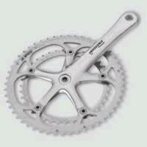
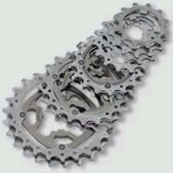
Una bicicleta de carrera está equipada con dos juegos de piñones “platos” y coronas”. Los platos son los piñones grandes que están situados en el eje de los pedales y giran con el giro de los pedales. Las coronas están situadas en el eje de la rueda trasera y su giro imprime el giro de esta rueda. En las etapas llanas suelen llevar platos de 39 y 53 dientes y coronas de 13, 14, 15, 16, 17, 18, 20, 22, 24 y 26 dientes. En este tipo de etapas se suele recomendar una cadencia de pedaladas de 90 vueltas/minuto y para mantener esta cadencia los ciclistas combinan platos y coronas (cuesta menos pedalear con platos pequeños y coronas grandes). Las ruedas tienen un diámetro de 70 cm. Calcula las velocidades en km/h que desarrollan los ciclistas en cada una de las veinte marchas. EXCEL
Figuras 1 y 2:
Grupos de Campagnolo Ibérica.
Piñones: 11-23, 12-25, 13-26, 14-29.
Platos dobles: 39-52,
39-53, 42-52
Plato triple: 39-42-52

Un sistema de calefacción muy extendido consiste en calentar agua en una caldera y hacerlo circular por radiadores, que están compuestos por elementos. No todos los radiadores tienen el mismo poder calorífico (dependen del tamaño, de la forma y de metal que hayan utilizado en su fabricación). En general, calientan más los que tienen mayor superficie de contacto con la atmósfera y aquellos que sean buenos conductores del calor. También influye la orientación de la habitación de la casa donde se alberque el radiador (Una habitación con orientación norte necesita más radiadores que una habitación orientada al sur). Considerando que una habitación de 32 m³ orientada al Este necesita un radiador de 14 elementos estándar. Haz un reparto de radiadores en las habitaciones de tu casa. Quizás sea más fácil hacer los cálculos en una hoja de cálculo.
Contribución de las matemáticas en la mejora del tratamiento de la información y competencia digital
En el apunte del BOE la influencia competencial resalta la mejora que se produce en la interpretación de las realidades el tratamiento de la misma con programas de ordenador. Esto es así, como se ha puesto de manifiesto en los ejemplos que aparecen en este tema. La potencia de cálculo y la capacidad de representación gráfica es importantísima, pero también es muy importante la contribución de la estructura lógica de las matemáticas y el lenguaje matemático de las expresiones simbólicas de las leyes que rigen ciertos fenómenos. Ana aplicación matemática muy usual en hojas de cálculo es el uso de contadores o sumadores (escribir =A1+5 en la celda A2 y arrastrar hacia abajo supone sumar 5 unidades a la celda anterior).
Es crucial aprender matemáticas para hacer un tratamiento de la información adecuado de la información. Esto ocurre con la interpretación de datos estadísticos. Hoy en día los programas informáticos, por ejemplo STATGRAPHICS o SPSS, hacen todos los cálculos informáticos necesarios para cualquier estudio, pero si no se saben los contenidos matemáticos, no es posible hacer una interpretación correcta de los resultados obtenidos en términos del problema real de partida.

Diseño de recipientes de volumen dado
A veces se hacen estudios de marketing para analizar el gusto de los consumidores por la forma de los envases. De los modelos utilizados en el estudio, la figura 3 muestra el perfil lateral de una la botella de vidrio diseñada con DERIVE para envasar líquidos.
Redacta un problema que modele esta situación real, generando volúmenes de revolución. Resuélvelo para un volumen de 0,75 dm³ y 2 dm de altura.
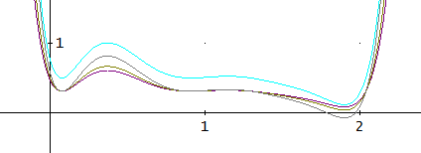
Solución provisional: f(x)=a·(1,3x-0´1)²·(1,1x-1)²·((1,2x-2)⁴-0´04)+0´5,

El NCTM explicita las siguientes: reconocer representaciones equivalentes del mismo concepto, relacionar los procedimientos de una representación con los procedimientos de otra representación equivalente, utilizar y valorar conexiones entre temas matemáticos y entre las matemáticas y otras materias.
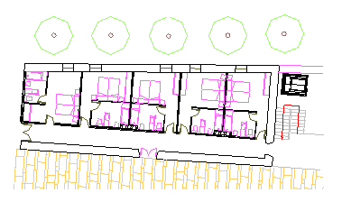
Problema del reparto de habitaciones de un hotel de planta trapezoidal. Los propietarios de un hotel van reconstruir una parte del mismo que tiene una planta trapezoidal, ABCD, tal que: AB es paralelo a CD, los ángulos ABC y BCD son rectos y, además, AB=5 m, BC=20 m y CD=6 m. Quieren hacer 5 habitaciones que tengan igual área. Enunciar y resolver el problema.
Figura 9. Planta de las habitaciones

Se considera la figura hecha con CABRÍ se denotan por l₁, l₂, l₃, l₄ a las abscisas de los puntos L, M, N y R y por b1, b2, b3 y b4 las bases mayores de los trapecios que forman las habitaciones. La recta AD tiene ecuación y=x/20+5 y de las condiciones del enunciado se pueden interpretar las condiciones de forma simbólica y resolver.

Estilo geométrico:
Figura 10. Solución con CABRI
Se puede hacer un planteamiento genérico para todas las habitaciones:
$\frac{5+b_{i}}{2}×l_{i}=\frac{i}{5}×\frac{5+6}{2}×\text{20}$; i=1, 2, 3, 4.
$\frac{b_{i}−5}{6−5}=\frac{l_{i}}{\text{20}}$; i=1, 2, 3, 4.
La solución se obtiene de forma sistemática utilizando La hoja de cálculo

Estilo del Análisis
Utilizando la integral definida
$\int_{0}^{l_{i}}{(\frac{x}{\text{20}}}+5)\text{dx}=\frac{\text{110}i}{5}$; i=1, 2, 3, 4.

Aplicando software adecuado:
Como se indica en CABRÍ

- Contribución de las matemáticas a la comunicación lingüística
La contribución a la comunicación lingüística es importantísima y para darnos cuenta de que esto es así es suficiente recordar que uno de los objetivos fundamentales del currículo de matemáticas es la adquisición de lenguaje matemático, lenguaje cuyo vocabulario responde a caracterizaciones diferentes: palabras que significan lo mismo en matemáticas y en la vida real (lado, suma,…), palabras comunes con significados diferentes (cateto, primo,…) y palabras que sólo se usan en Matemáticas (hipotenusa, logaritmo,…) Si recordamos el objetivo del currículo francés de matemáticas relacionado con la expresión (Fomentar la claridad de expresión: escrita y oral) estaremos en la órbita del pensamiento de la contribución lingüística. La licenciatura de las matemáticas también es conocida como Ciencias exactas y, precisamente, es atributo de exactitud es el de sus expresiones, el de su lenguaje. El lenguaje matemático, impregnado de la Lógica aporta al lenguaje usual concisión, precisión y claridad. Como muestra de esta contribución vamos a enunciar un par de teoremas de geometría sintética:
Teorema del ángulo inscrito: La amplitud del ángulo inscrito es la mitad del central correspondiente. Comentar la densidad de conceptos
Teorema de la altura: La altura sobre la hipotenusa es media proporcional de los segmentos en que aquella divide a ésta. Comentar que el triángulo debe ser rectángulo y el juego de los pronombres demostrativos aquella y ésta. También se puede (se debe) comentar el enunciado alternativo como producto y la conexión para hacer raíces cuadradas.
Otro aspecto importantísimo es la precisión de las respuestas ante la formulación de problemas. Las decisiones vienen respaldadas por cálculos o razonamientos lógicos (pruebas matemáticas). Por ejemplo, ante la pregunta: qué polígono crees que tiene mayor área, un triángulo de lados 6, 8 y 10 unidades o un rectángulo de lados 6 y 4 unidades.
La expresión de resultados, la exposición de trabajos y la respuesta pública a formulaciones del profesor también son actividades que contribuyen a este desarrollo. Veamos un ejemplo: Un compañero tiene que dibujar en una cuadrícula la figura adjunta mediante las explicaciones que le dé otro de sus compañeros. La actividad se puede hacer por parejas interviniendo con orden toda la clase (describiendo cada pareja una parte de la figura, incluida la cuadrícula) y, como es lógico, el alumno encargado de dibujar no puede ver la figura

- Conexiones matemáticas que contribuyen a la expresión cultural y artística
Es evidente que toda la geometría contribuye a comprender y apreciar la belleza del mundo que nos rodea, tanto natural como creado por el hombre y el vídeo del pato Donald es un ejemplo.
La proporción áurea
Considerado un segmento AB de longitud l, siendo C es un punto interior arbitrario y denotando por x su posición desde A, AC=x, es claro que CB=l-x.
Desplazando C desde A hasta B, la razón l/x va decreciendo, mientas que x/(l-x) va aumentando y que existe una posición intermedia en la que l/x=x/(l-x)
Denotando por Φ al cociente l/x y dividiendo antecedente y consecuente de la segunda razón por x, se tiene:
Φ=1/(Φ−1) y, por tanto, Φ²−Φ−1=0. La solución positiva de esta ecuación es Φ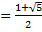 , número que se conoce como “número de oro”, “proporción áurea” o “divina proporción”.
La segunda figura muestra la construcción del rectángulo áureo.
Cualquier sucesión de Fibonacci a_{n+1}=a_{n}+a_{n-1} es divergente, pero en todas ellas el límite de a_{n+1}/a_{n} es Φ. Haced la demostración.
a_{n+1}/a_{n=} (a_{n}+a_{n-1})/a_{n}=1+ a_{n-1}/a_{n} y considerando que el límite es h, entonces h=1+1/h que es la misma ecuación que la del número de oro y, por tanto, en cualquier sucesión de Fibonacci, Φ. Por supuesto hay que establecer que la sucesión cociente es monótona y acotada, cosas que se cumplen)
Ver el vídeo del Pato Donald: http://www.youtube.com/watch?v=7h8dNH9Xnfg. En Youtube hay muchos vídeos de la “divina proporción”.

Los rosetones de las catedrales
La construcción de rosetones está ligada al dibujo de polígonos regulares inscritos en circunferencias y al de “pétalos”, circunferencias tangentes entre sí y a la circunferencia circunscrita de radio r. Siendo λ_{p} el lado del polígono, el radio de la circunferencia que determina los pétalos es R_{t}=λ_{p}r/(2r+λ_{p}) (Ortega, Ortega, Ortega y Crespo, 2005).
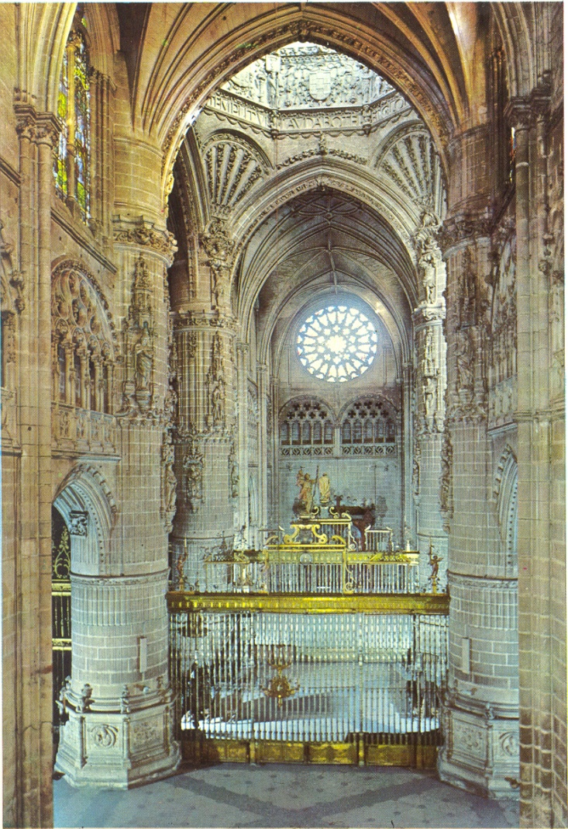
Es bien sabido que no se puede construir con regla y compás (de forma exacta) cualquier polígono regular, independientemente del número de lados. El teorema de Gauss-Wantzel resuelve esta situación y afirma que un polígono regular de N lados es construible de forma exacta sií N=2^{k}p₁p₂…, siendo p1, p2, números primos de Fermat. Los números primos de Fermat son de la forma , con n=0, 1, 2, 3,… Los primeros primos de Fermat son: 3, 5, 17, 257, 65537,…
Este teorema indica que no se puede construir de forma exacta, polígonos regulares de de 7, 9, 11, 13, 14, 18, 19, 21, 22, 23,... Esta es la razón de que no existan rosetones con un número de pétalos igual a alguno de los números de la relación anterior (En Notre Dame de Paris, como excepción, aparece uno de 7 pétalos).
En la fotografía de la figura 10 se puede apreciar el gran rosetón que está situado bajo la bóveda del crucero, en la fachada de la Puerta del Sarmental. Este rosetón es muy ornamental e ilumina la nave del transepto sur, mide seis metros de diámetro y aporta una intensa iluminación al interior del crucero, como se puede apreciar en la fotografía. Debajo del gran rosetón se muestran dos arcadas, de las 38 que tiene el triforio y que circundan la nave central y el crucero, que están decoradas con tres rosetones de tres pétalos y cuatro rosetones de cuatro pétalos. En la fotografía también se pueden apreciar dos de las trompas que transforman la planta cuadrada en la base octogonal sobre la que se apoya el cimborrio, el arranque de éste y la suntuosidad del templo. Esta catedral es Patrimonio de la Humanidad y se pueden ver imágenes suyas, que sin duda serán motivadoras por su belleza, en muchas webs, ésta es una de ellas:
http:www.youtube.com/watch?v=v4sV1y-Z2QI
http://11870.com/catedral-burgos/media
La figura siguiente está hecha con Cabrí y en ella aparecen los pétalos circulares de un rosetón de 18 pétalos.
Una vez que se ha dibujado el polígono regular de 16 lados (duplicando el de 8, que a su vez se obtiene duplicando el de 4), al lado IJ se le adjuntan dos radios de circunferencia (un diámetro) para obtener IK, uniendo K con O y trazando la paralela a OK por J se obtiene el segmento TI, que es el radio de las circunferencias tangentes.

- Conexiones matemáticas que contribuyen a la autonomía e iniciativa personal
Casi todo el contenido curricular dota al alumno de autonomía e iniciativa personal, ya que le proporciona recursos para resolver infinidad de problemas matemáticos en contextos reales (el carro de la compra, los recibos de luz, teléfono, gas, problemas de medida y geometría elemental, estadísticos y probabilísticos,…). Sin embargo la formación en la resolución de problemas heurísticos juega un papel un tanto particular. Se proponen un par de ejemplos:
Transcurrida la jornada 25, el Real Valladolid tiene 32 puntos y los tres primeros clasificados 51, 50 y 46, respectivamente (Datos reales de le temporada 2010-2011). Quedan 17 jornadas para terminar la liga. Suponiendo que los tres primeros equipos sigan sumando puntos como hasta la jornada 25, calcula cuántos partidos tiene que ganar o empatar el Real Valladolid para que ocupe una de las tres primeras plazas.
Juan quiere hacer una colección de cromos y las condiciones de venta son las siguientes. Los cromos se venden de uno en uno en un sobre cerrado y todos tienen la misma probabilidad de salir. Cada sobre cuesta un euro y en cuanto que reúna los 60 cromos diferentes tiene un premio de 250. Haz un razonamiento sobre las posibilidades reales de ganar algún euro.
Cuando adquiere el primero no tiene posibilidad de comprar ninguno repetido, pero al comprar el segundo ya tiene 1/60 de posibilidades que el sobre comprado contenga el cromo que ya posee,…Ya tiene p cromos distintos, la probabilidad de que al comprar un sobre nuevo el cromo que contiene sea uno de los que ya tiene es p/60, y la de que no sea uno de ellos (60-p)/60, por tanto parece razonable pensar que si compra 60/(60-p), aunque le salgan repetidos, también le saldrá uno de los que no tiene…
En suma, parece razonable que Juan suponga que, por término medio, tendrá que comprar: 1+60/59+60/50+…+60/2 +60/1=280,79 Por tanto, por término medio un coleccionista tendría que comprar 281 sobres, lo que equivale a 281€

- Conexiones matemáticas que contribuyen a la competencia social y ciudadana
Se presentan dos ejemplos de índole muy diferente en los que se puede apreciar la contribución de las matemáticas a esta competencia. El primer ejemplo lo constituye una figura que muestra gasto cardiaco de corazones sanos según su tipología: hiperefectivos, normales e hipoefectivos. Una simple lectura de la figura manifiesta que la forma de las curvas es muy similar en los tres tipos y todas ellas se comportan así: en torno a 0 el gasto comienza a crecer muy deprisa, después se pasa por una inflexión y finalmente se alcanza una zona de meseta donde se llega a un valor límite que es el de gasto máximo.
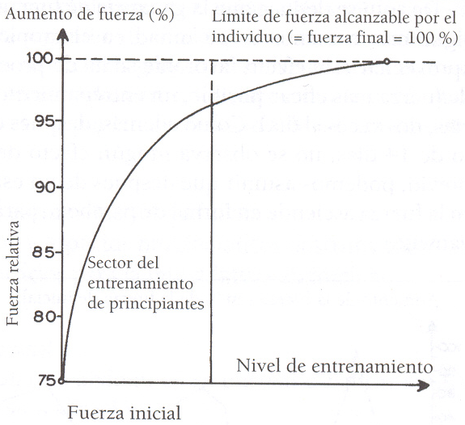
La siguiente figura muestra la variación de la fuerza que va adquiriendo un deportista en función de sus entrenamientos. Hay dos zonas muy diferentes que se diferencian por la variación en el ritmo de crecimiento funcional y una barrera (máximo en el extremo que corresponde al 100% de la fuerza). Según muestra la gráfica, al principio de los entrenamientos, el deportista va ganando fuerza muy rápidamente (sector de entrenamiento de principiantes), pero conforme va pasando el tiempo, el ritmo de crecimiento es menor y cuando la fuerza alcanzada está muy próxima al límite, se requiere mucho esfuerzo para mejorar muy poco.

- Conexiones matemáticas que contribuyen a la competencia de aprender a aprender
Quizás la mayor contribución a esta competencia provenga de la resolución de problemas heurísticos, ya que en esas actividades se fomenta la autonomía, la perseverancia, la sistematización y la reflexión crítica. El uso de esquemas de representación adecuados y la valoración positiva de las posibilidades de aprendizaje son apoyos que facilitan esta contribución. Asimismo, es importante enunciar problemas que sean interesantes y que despierten en el alumno un interés por el estudio. Veamos algún ejemplo:

Polígonos congruentes
Construir triángulo rectángulo (un cuadrado) congruente (igual área) a un pentágono dado.
El gráfico del enlace que se ha construido con CABRÍ aporta la solución

Construir una escalera
La huella y la contrahuella de las escaleras en viviendas unifamiliares suelen variar entre 28 y 32 cm, y entre 17 y 20 cm, respectivamente. Se quiere construir una escalera entre las dos plantas de una casa unifamiliar y tiene que salvar una altura de 3,20 m, pero el suelo se puede levantar hasta 2 cm para ajustar el reparto de la medida de las contrahuellas. Es conocido que las escaleras más cómodas son las que tienen la contrahuella más baja y las más incómodas las de mayor contrahuella. En esta casa, se dispone de un espacio máximo en planta de 4,64 m para su construcción. Tienes que explicar cuántos escalones conviene que tenga la escalera y cuánto tienen que medir las huellas y las contrahuellas para que sean lo más cómodas posible.
Contrahuella
Huella
464 cm
Como pautas activadoras se pueden indicar: la conveniencia de hacer un croquis de la situación, explorar posibles soluciones, discutir acerca de la cuál sería la solución óptima (uso de la misma por personas mayores y niños)

Solución
Unos cálculos elementales permiten obtener los rangos del número de huellas y del número de contrahuellas (1 más que el de huellas) que son posibles. Se muestran en la siguiente tabla de EXCEL.
Hueco | Medida huella | Nº huellas
464 | 28 | 464:28=16,57142857 | Máximo 16
 | 29 | 464:29=16
 | 30 | 464:30=15,46666667
 | 31 | 464:31=14,96774194
 | 32 | 464:32=14,5 | Mínimo 15

Las únicas posibilidades, por ahora, son 15 huellas y 16 contrahuellas o 16 huellas y 17 contrahuellas.
Altura | Nº huellas | Nº contrahuellas | Nº Medida de la contrahuella
320 | 15 | 16 | 20
 | 16 | 17 | 18,82352941

Se tendrán que hacer 16 huellas de 29 cm y 17 contrahuellas de 18,8 cm, porque esta contrahuella es más cómoda que la otra posible.

Debido a los errores de aproximación, el suelo tiene que subir de nivel 320-$\text{17}×\text{18},8$=0,4 cm.

Bibliografía
Ortega, E.; Ortega, I.; Ortega, T.; Crespo Crespo, C. (2005): La motivación de la belleza. UNIÓN. Revista Iberoamericana de Educación Matemática. Number 2, pp. 33-46. FISEM ISSN: 1815-0640. http://www.fisem.org/
Ortega, T. (2005): Conexiones matemáticas. Motivación del alumnado y competencia matemática. GRAÓ, p. 213. ISSN: 84-7827-415-4. Barcelona.

La original es: 0, 1, 1, 2, 3, 5, …

